SPIS ZAWARTOŚCI
A. część opisowa 3
1. Inwestor 3
2. Podstawa opracowania 3
3. Przedmiot i cel opracowania 3
4. Ogólny opis obiektu 3
5. Ogólny opis budynku 3
6. Opis elementów budynku: 3
6.1. Fundamenty i ściany podziemia 3
6.2. Ściany 3
6.3. Ściany działowe 3
6.4. Stropy 3
6.5. Schody 4
6.6. Izolacje termiczne 4
6.7. Tynki, powłoki malarskie, okładziny 4
6.8. Stolarka okienna i drzwiowa 4
6.9. Pokrycie dachowe, kominy 4
6.10. Instalacje wewnętrzne 4
B. widok ogólny budynku 5
C. część rysunkowa 7

Spis rysunków
Nr Rysunku | Nazwa rysunku | Skala
INW-001 | Rzut przybudówki | 1:100
INW-002 | Rzut parteru | 1:100
INW-003 | Rzut I piętra | 1:100
INW-004 | Rzut dachu | 1:100
INW-005 | Przekrój A-A | 1:100
INW-006 | Elewacje północno-wschodnia i południowo-zachodnia | 1:100
INW-007 | Elewacje północno-zachodnia i południowo-wschodnia | 1:100

- część opisowa

  - Inwestor
Wojewódzki Szpital Zespolony w Kielcach
25-736 Kielce, ul. Grunwaldzka 45

  - Podstawa opracowania
- Umowa z inwestorem,
- Aktualne przepisy prawa oraz normy,
- Wizja lokalna oraz pomiary na obiekcie,

  - Przedmiot i cel opracowania
Przedmiotem opracowania jest inwentaryzacja architektoniczno-budowlana budynek przychodni sportowej Wojewódzkiego Szpitala Zespolonego usytuowanego w Kielcach przy ulicy Artwińskiego 1. Celem opracowania jest zinwentaryzowanie obiektu na potrzeby inwestora.

  - Ogólny opis obiektu

Podstawowe dane obiektu
Liczba kondygnacji - 2
Powierzchnia netto - 1307,10m²
Kubatura - 3790,59m³
Wysokość max - 7,31m
Dach - płaski dwuspadowy

  - Ogólny opis budynku
Przedmiotowy obiekt jest budynkiem o dwóch kondygnacjach nadziemnych wraz z częściowym podpiwniczeniem. Komunikacja w budynku odbywa się jedną klatką schodową oraz korytarzami. Do obiektu prowadzi jedno wejście z zewnątrz i jest dostosowane dla osób niepełnosprawnych za pomocą pochylni.
Konstrukcja budynku szkieletowa żelbetowa w systemie S.B.O. Stropodach wentylowany dwuspadowy o konstrukcji prefabrykowanej żelbetowej pokryty papą termozgrzewalną.

  - Opis elementów budynku:

    - Fundamenty i ściany podziemia
Fundamenty w postaci ław żelbetowych.

    - Ściany
Wypełnienie konstrukcji szkieletowej za pomocą pustaków z gazobetonu.

    - Ściany działowe
Ściany działowe murowane z cegły ceramicznej. Lokalnie ścianki wykonane na stelażu z płyt GK.

    - Stropy
Stropy prefabrykowane żelbetowe.

    - Schody
Schody o konstrukcji nośnej stalowej i stopniach betonowych wykończonych płytkami ceramicznymi.

    - Izolacje termiczne
Ściany zewnętrzne otynkowane bez izolacji termicznej.

    - Tynki, powłoki malarskie, okładziny
Tynki wewnętrzne cementowo wapienne z gładzią gipsową. Płytki ceramiczne na ścianach w łazienkach i natryskach do pełnej wysokości, natomiast przy węzłach sanitarnych do wysokości 2,0 m.
Wszystkie ściany i sufity w pomieszczeniach nie wykończone wykładzinami ceramicznymi – pomalowane farbą akrylową oraz miejscami farbami zmywalnymi.

    - Stolarka okienna i drzwiowa

Stolarka okienna PCV.
Stolarka drzwiowa aluminiowa, PCV oraz drzwi płycinowe.

    - Pokrycie dachowe, kominy
Stropodach z płyt prefabrykowanych żelbetowych pokryty papą termozgrzewalną.

    - Instalacje wewnętrzne
Budynek wyposażony jest w następujące instalacje:
- instalacja wod.-kan.,
- instalacja wentylacji grawitacyjnej,
- instalacja centralnego ogrzewania,
- instalacja elektryczna,
- instalacja teletechniczna,
- instalacja odgromowa,
- kanalizacja sanitarna,
- kanalizacja deszczowa,

Opracował:
mgr inż. Artur Polakowski
upr. SWK/0083/POOK/05

- widok ogólny budynku
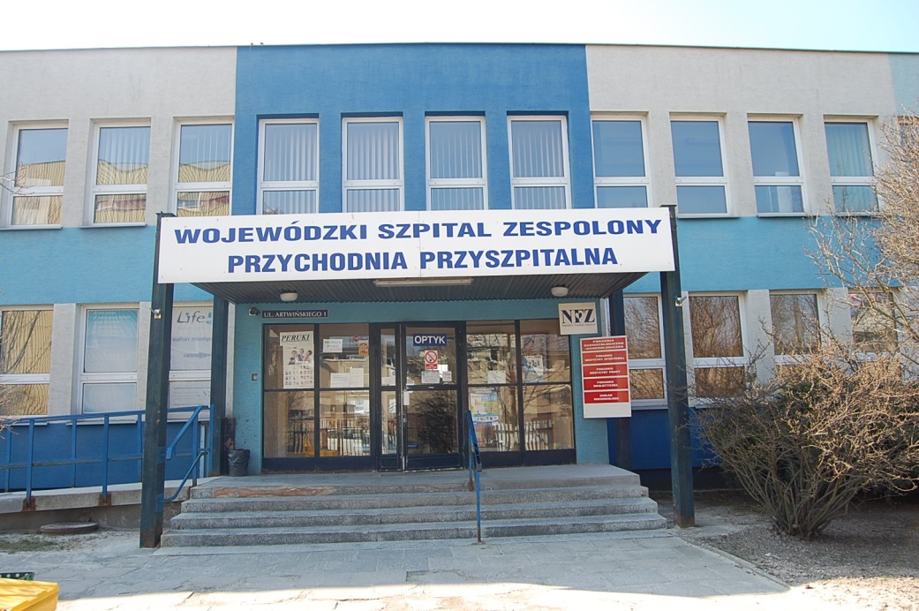

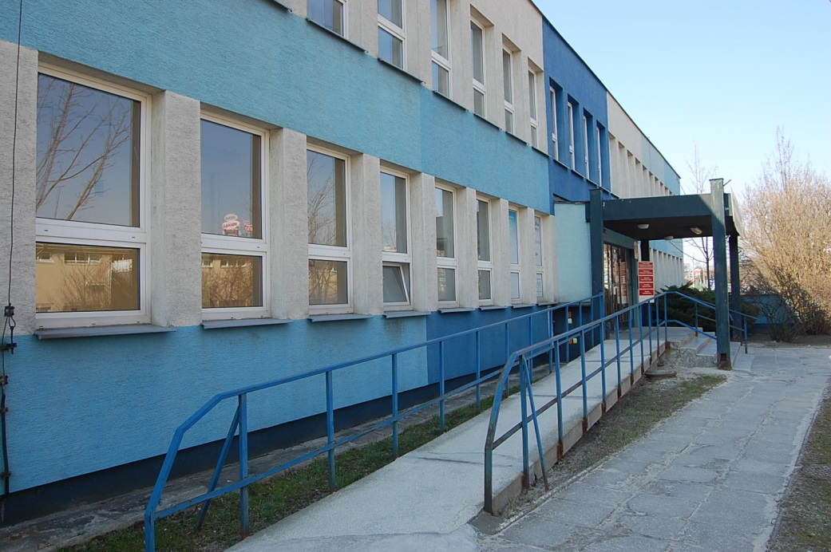

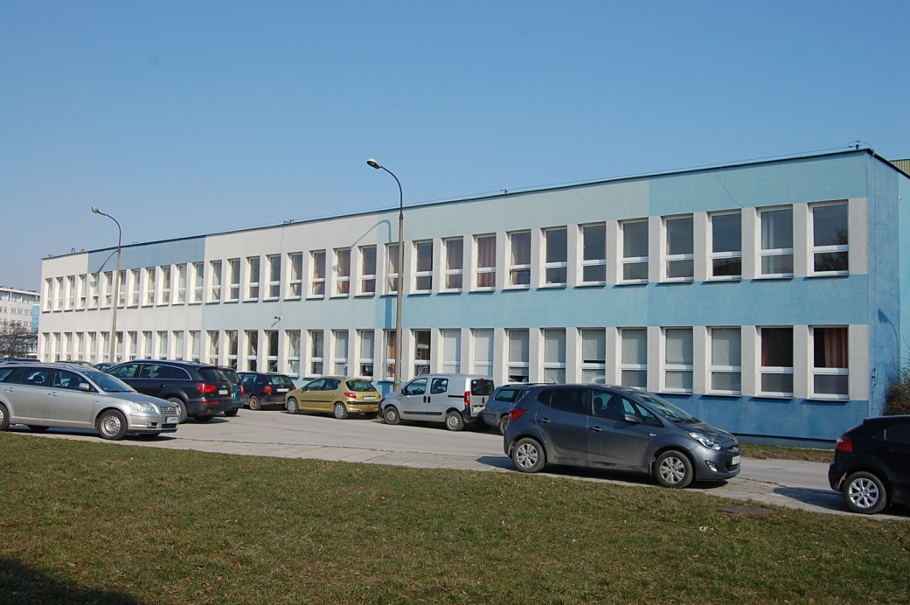

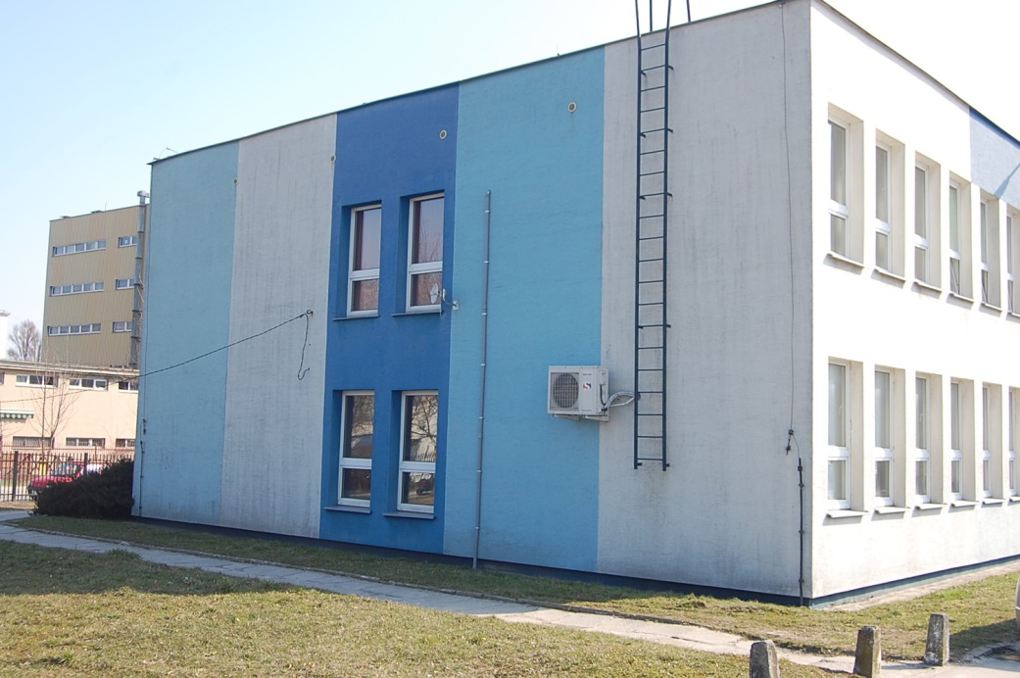

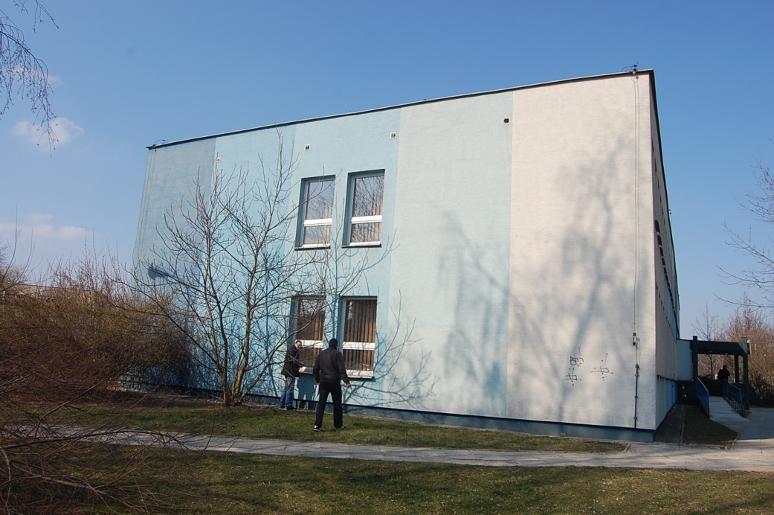

- część rysunkowa

